PUM-O PROJEKT SPANJE

**PUM-O Koper**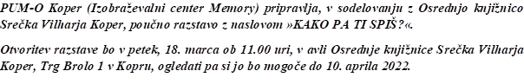

**PUM-O Velenje :**

**Naslov projekta: Ful se mi spi**

**Trajanje: 18. 3. 2022 do 31. 3. 2022**

**Opis: Spanje ali je potreba ali nuja. Vsakdo se kdaj v življenju sreča s težavami kako se dobro naspati. Vseslovenski projekt udeležencev Projektnega učenja mlajših odraslih (PUM-o), po vsej Sloveniji ozavešča o pomenu dobrega, sladkega spanja. Udeleženci skupine PUM-o Velenje in Kraljična na zrnu graha vam svetujemo z namigi za boljši spanec, predstavljamo kaj olajša vaše spalne težave in vas popelje v večerno rutino.  Spanje da moč, pa lahko noč!**

**Informacije:       PUM-O**

**Andragoški zavod Ljudska univerza Velenje  
Šaleška cesta 18c   
3320 Velenje**

**Tel: 040 609 229**

**E-mail:** [**pumo@lu-velenje.si**](mailto:pumo@lu-velenje.si)

**PUM-O**  **Radovljica**

Z mladimi iz PUM-O Radovljica smo v naš projekt **“Spimo, da živimo**” vključili tudi otroke in mladostnike iz Mladinskega dnevnega centra KamRa. Skupaj izdelujemo lovilce sanj, ki jih bomo obesili po bližnjem parku in tam postavili “inštalacijo” Kraljična na konzervi graha.

**18. marca** bomo ozaveščali lokalno skupnost o prepoznavi spanja in njegovega pomembnega vpliva na naše zdravje. Kraljična pa **bo še ves teden (18. do 25. marec 2022)** ležala v posteljici s težavami pri spanju, saj jo bo konzerva graha preveč tiščala. Povzročala ji bo more in skrbi, ki se bodo ujele v konzervo, ta predstavlja življenje v sodobnem svetu, polnem pritiskov, stresa in izzivov. Z lovilci sanj bomo more ujeli in kraljična bo lahko končno mirno zaspala.

**PUM-O Škofja Loka**

**Žive sanje - projekcija filma in instalacija v javnem prostoru**

V **petek, 18. 3. 2022**, bomo v dopoldanskem času na Mestnem trgu, v starem središču Škofje Loke, pripravili umetniško instalacijo. V zatemnjenem kubusu, ki bo postavljen v središču mesta, se bo predvajala projekcija filma. Na kubusu bodo razobešene slike sanjskih pokrajin, ki so jih naslikali udeleženci Puma Škofja Loka. Obiskovalcem bodo na voljo tudi letaki z napotki za kvalitetno spanje in lepe sanje.

Film, ki ga bomo predvajali, je kratki stop motion film, ki so ga ustvarili udeleženci Puma Škofja Loka in pripoveduje sanjsko zgodbo, ki smo jo našli v presečišču sanjskih pokrajin naših udeležencev.

**PUM-O Postojna**

Načrtujemo izvedbo dogodka v tednu od 14. do 18. marca, **in sicer v četrtek ali petek**. Dogodek bomo izvedli **v UČP (Užitni in čutni parki), kjer imamo tudi vrt**, za katerega skrbimo. Tam bomo razstavili plakate (npr. priporočila, spalne navade Slovencev in udeležencev programa PUM-O Postojna idr.), **obiskovalcem pa bomo ponudili čaj, ki ga bomo pripravili iz zelišč, ki smo jih sami pridelali, in piškote, ki jih bomo spekli v naših prostorih**. Obiskovalci bodo imeli možnost s sabo vzeti dobre misli, tam pa pustiti svoje slabe sanje (pripravljen bo zvezek, v katerega bodo lahko vpisali svoje nočne more, strahove …). Prav tako bodo vsi prisotni lahko s sabo vzeli tudi kazalke za knjige, ki smo jih izdelali, brošuro s priporočili in napotki. Na voljo bo tudi nekaj lovilcev sanj.

**PUM-O Maribor**

Ime projekta: **S(p)anje**

Program:

1. Udeleženci pridobivajo znanja in informacij o spanju – predavanje v sodelovanju z NIJZ (4. 2. 2022), pogovori o temi, raziskovanje po spletu, branje strokovne literature, ogledi izobraževalnih videoposnetkov, intervjujev in dokumentarcev

2. Izdelovanje spalnih mask in sivkinih vrečic – v sodelovanju z Društvom za razvijanje socialnih projektov in spodbujanje aktivnega življenja Aktiviraj se (recikliramo, ponovno uporabimo)

3. Izdelava promocijskega materiala in infografik v Canvi

4. Promocijske aktivnosti – socialna omrežja, avla na Andragoškem zavodu

5. Vodenje dnevnika spanja, spremljanje, uvajanje sprememb v spalne navade

6. Preizkušanje tehnik sproščanja in umirjanja za lažje spanje

7. Zavod Center Mentalis bo na našo pobudo pripravil video z vajo za sprostitev pred spanjem, ki jo bomo na svetovni dan spanja skupaj preizkusili in delili na družabnih omrežjih

8. **16. 3. ob 12.00 organiziramo predavanje na temo zdrave spalne navade**, namenjeno širši javnosti pri nas na Andragoškem zavodu. Predavanje izvaja Center za krepitev zdravja, enota Maribor, dogodek pa bomo izkoristili za predstavitev projekta in ga »obogatili« s čajanko (domači čaji za umiritev pred spanjem)

9. **18. 3. zaključna prireditev v nakupovalnem središču Evropark** – promocijska aktivna stojnica: kolo sreče – sodelovanje v anketi /kvizu + nagrade (naši izdelki, maske za spanje, domači ekološki čaji za umiritev pred spanjem, promocijski materiali, ki jih dobimo od NIJZ…), postelja, ki vabi k spanju, povabilo k poslušanju sprostitvenih tehnik; povabimo medije

Sodelujejo:

- NIJZ OE Maribor

- Center za krepitev zdravja Maribor

- Center Mentalis

- Društvo za razvijanje socialnih projektov in spodbujanje aktivnega življenja Aktiviraj se

- nakupovalno središče Europark

- donatorji: Ekološka kmetija Hiška zelišč, Patricija Šenekar, Ekološka kmetija pri Baronu, družina Uranjek (in še kakšen)

**PUM-O AJDOVŠČINA**



**UČNI PROJEKT V PROGRAMU PUM-O : NOČ IMA SVOJO MOČ**

|  |
| --- |
| **Naslov projekta: Noč ima svojo moč** |
| **Datum začetka in konca projekta** |
| Januar- marec 2022 |
| **Projektne aktivnosti** |
| 1. Pogovor o spanju in ustvarjanje stripov, pesmi, spisov. 2. Izobraževanje na temo spanja. 3. Oblikovanje orjaških podob – Podobe iz sanj. 4. Povorka na pustni dan in svetovni dan spanja. 5. Priprava plakatov z dejstvi o spanju. 6. Priprava interaktivne igre. 7. Predstavitev projekta v mestu/Ljudski univerzi Ajdovščina (fakirska postelja). |
| **Predstavitev projekta okolju** |
| Otvoritev projekta s pogovorom o spanju. Udeležence angažiramo, da sami proučijo pomen spanja in zberejo informacije na to temo. Nastanejo že prvi izdelki na temo sanj (stripi, pesmi in spisi). Udeležimo se organiziranih predavanj o spanju. Temo ustvarjalno nadgrajujemo z oblikovanjem orjaških mask, ki jih poimenujemo **»Podobe iz sanj«.** Vsaka maska nosi svojo zgodbo. Z njimi se pokažemo na **pustni dan** **in 18. marca na svetovni dan spanja.** Do svetovnega dneva spanja pripravimo plakate z zbranimi dejstvi, miti in drugimi zanimivostmi na temo spanja. Predstavimo se na stojnici in/ali s pohodom po mestu, kjer nagovarjamo predvsem mlajše in opozarjamo na pomembnost zadostnega spanca. Postavljamo vprašanja »Ali veš, da …«. Da bi pritegnili čim več oseb, jim ponudimo preizkus ležanja na postelji iz žebljev. Zanimivi bomo skušali biti še **s kviz/igro oblikovano v programu Kahoot!** Glede na spoznanja **oblikujemo tudi strip o evoluciji spanja.** |

**PUM-O SLOVENJ GRADEC**

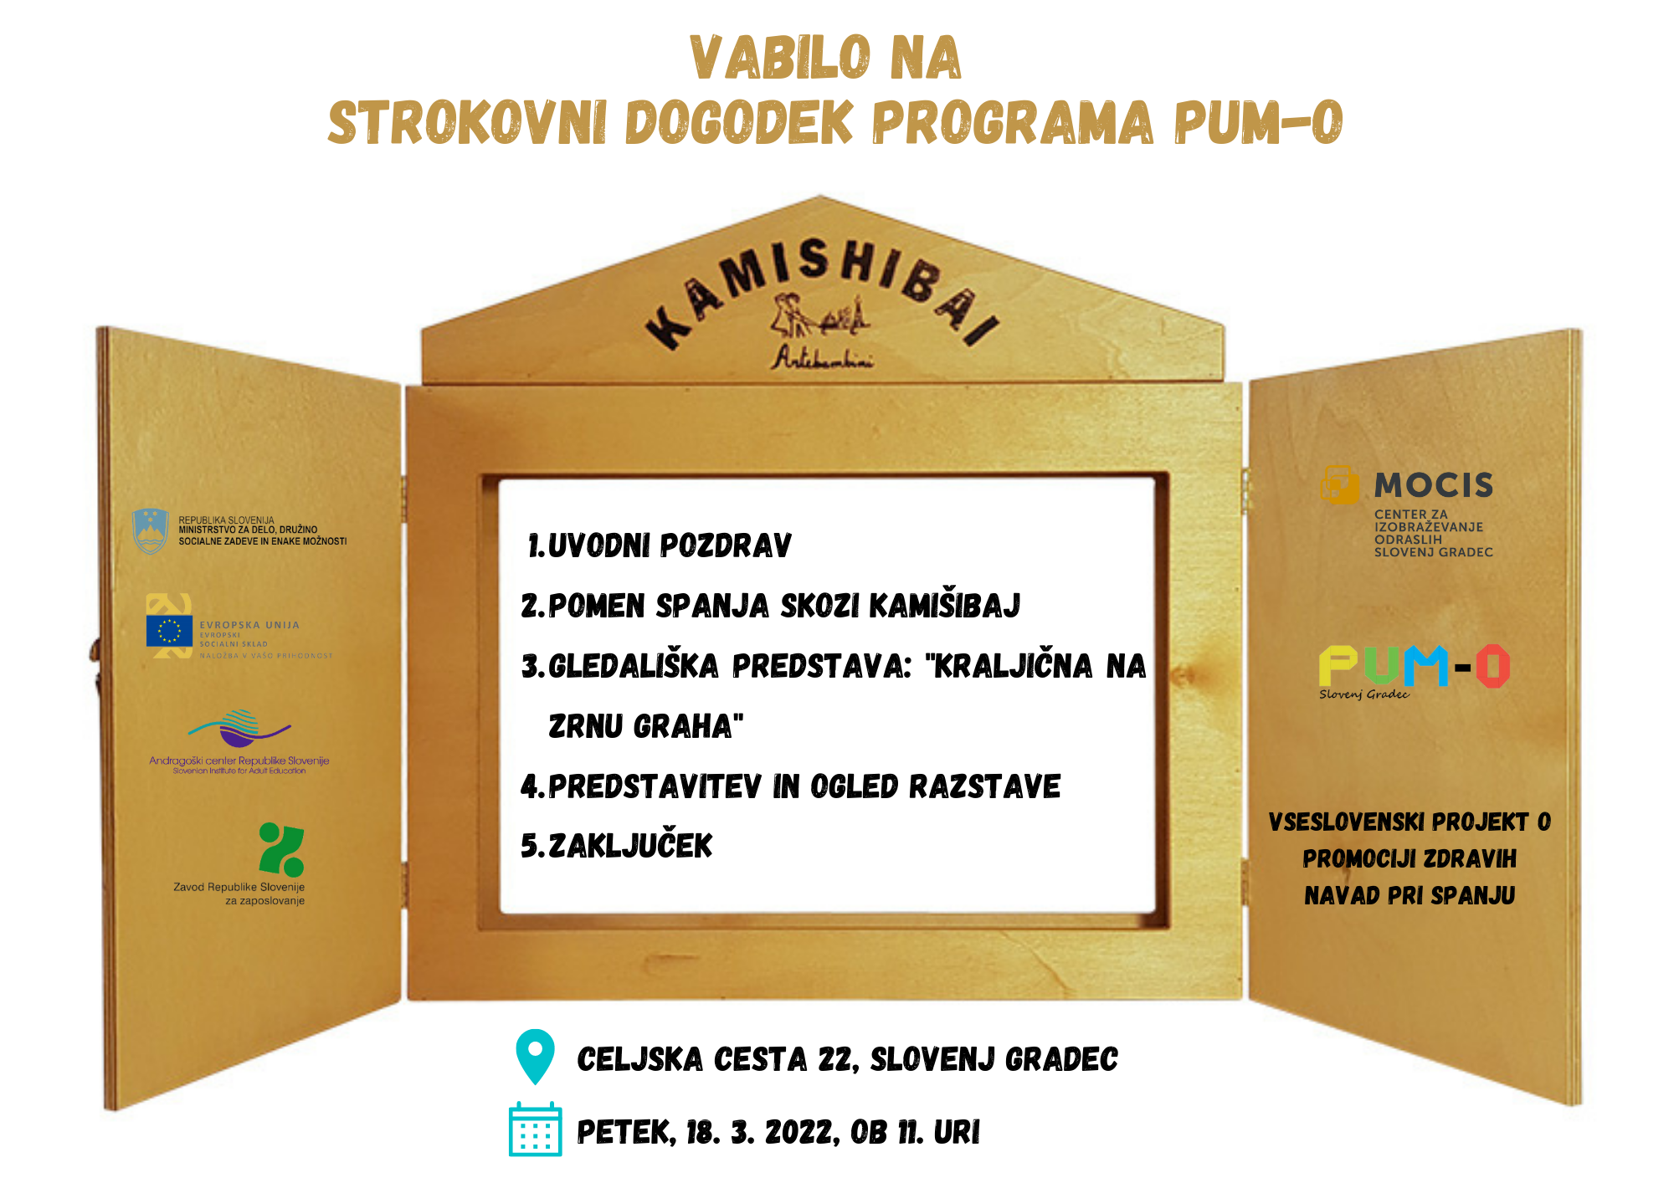

**PUM-O ZAGORJE**

Izdelujejo sporočila – letake o spanju; na eni strani je težava s spanjem, na drugi pa napotek, kako se je znebiti. S psihoterapevtko imajo delavnice o pomenu spanja.

Šivajo blazine in kače, nanike in Lucinde (lutke, ki so jih ustvarili in jih poimenovali udeleženci).

Udeleženci so si pripovedovali o nočnih morah, ki so jih tudi likovno upodobili. Pripravljajo razstavo teh podob, ob vsaki bo tudi zgodba; zgodbe o svojih morah so udeleženci tudi zapisali.

Dva udeleženca ustvarjata računalniško igrico o spanju – človeček, ki lovi lunice in pridobi sporočilo o zdravem spanju. Delili jo bodo na družbenih omrežjih.

Pripravljajo tudi listke z dobrimi mislimi, ki jih bodo prejeli obiskovalci razstave. Razstavo pripravljajo v sodelovanju z Mladinskim centrom Zagorje in občino. Zgodbe in utrinke razstave bodo ob koncu združili v brošuro.

Promocija projekta bo potekala na trgu na stojnici, kjer bodo mimoidočim nudili čaj.

**PUM-O Ljubljana**

**V petek, 18.3.2022** na mednarodni dan spanja, se bomo tudi Ljubljanski pumovci odpravili ven med ljudi in se z njimi pogovarjali o spanju. **Prireditev bo potekala v Štepanjskem naselju, v podhodu od 11. do 16 ure.**

Med raziskovanjem teme o spanju so nastale sanjske slike, ki jih bomo postavili na ogled v podhodu v Štepanjskem naselju. Ko si jih boste ogledali in vas bo katera nagovorila si boste avtorja slike lahko »izposodili« in se z njim pogovorili o spanju, sanjanju in o tem kaj je kvaliteten spanec.

Poleg »Žive knjižnice« bo potekal tudi:

- kviz o sanjanju, kjer si boste lahko prislužili simbolne nagrade,

- kratka lutkovna igrica o spanju,

- učenje uspavank sveta.

Lepo vabljeni, da z nami podelite svoje sanjske izkušnje in preverite ali veste dovolj o spanju.

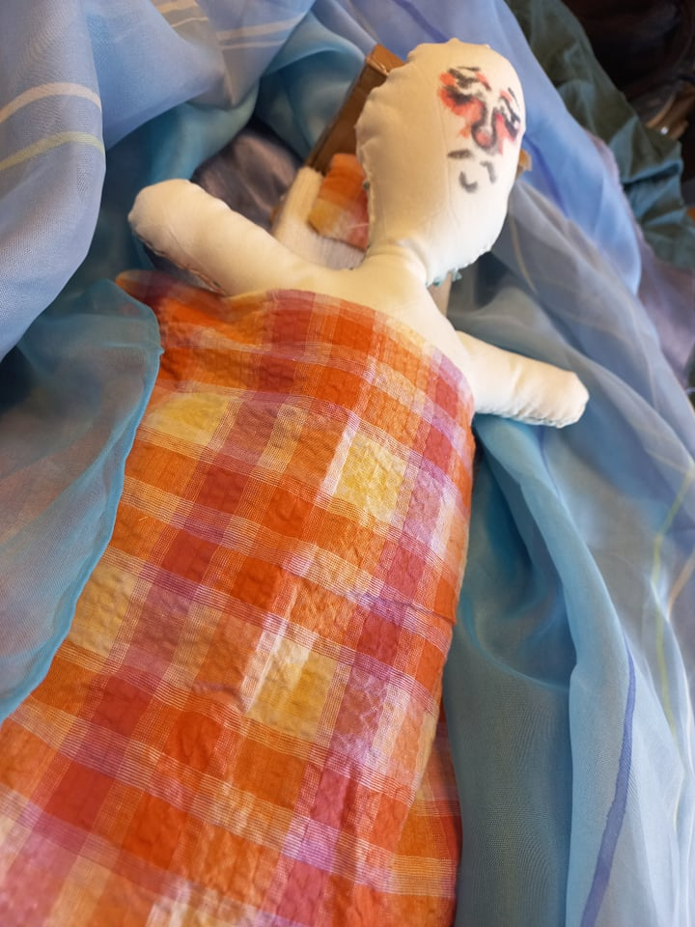Pumovci in mentorji PUM-O Ljubljana

Pripravili smo že e-anketo o spanju v Enki, ki jo bodo posredovali vsem PUM-O. Rezultate bodo posredovali vsem udeleženim.

Ogledali smo si video o tehnikah spanja in uspavanja, kakor poteka v ameriški vojski. To je bilo tudi izhodišče za pripravo ankete.

Udeleženci vodijo sanjski dnevnik – zapisujejo si sanje in si pripovedujejo o njih v okviru jutranje animacije. Ogledali smo si tudi sanjsko knjigo.

**PUM-O MURSKA SOBOTA**

Povezujejo se z lokalnim CKZ – delavnice spanju. Poteka šivanje lutk, izdelava lovilcev sanj. Izdelali bodo zibko, vanjo bodo položili kraljično; lutke in blazine izdelujejo iz odpadnega tekstila. Izdelujejo tudi lovilce sanj.

Pripravljajo presenečenje za ustvarjanje spalnega vzdušja. Dogodek bodo izpeljali na dvorišču LU.

**PUM-O CELJE**

V Celju bo zabavno in pestro! V centru mesta bodo pumovci pomikali posteljo na kolesih, ki jo bodo sami izdelali in sproti širili znanje o spanju.

Poteka tudi šivanje spalnih mask. Na lastnem vrtu so prideli čaje, tudi za spanje. Pripravljajo tudi KVIZ o spanju in nagrade za pravilne odgovore. V ta namen bodo postavili posebno stojnico.

Nastajajo članki o spanju za glasilo, ki ga izdaja PUM-O. Pripravljajo pa tudi igro Princ na zrnu pire, ki bo povezana z mobilno posteljo. Sodelujejo z območno enoto NIJZ.